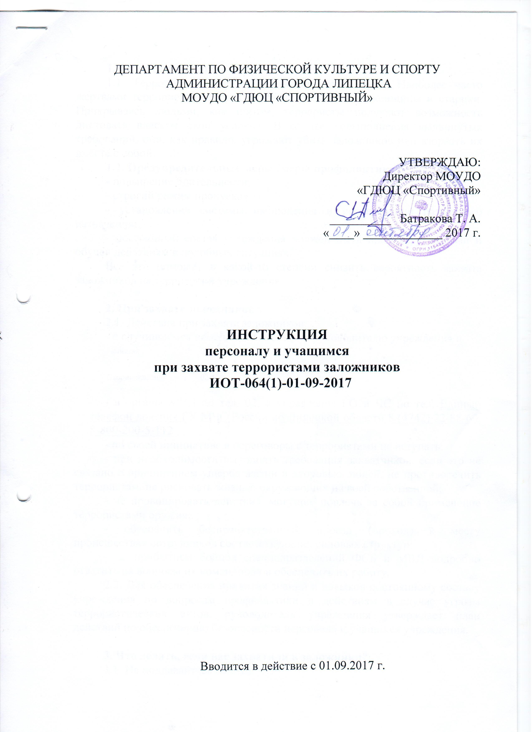

1. Общие положения
1.1. Терроризм неотделим от захвата заложников. Наиболее часто жертвами террористов становятся беззащитные дети, женщины и старики. Прикрываясь людьми, как щитом, террористы получают возможность диктовать властям свои условия. В случае невыполнения выдвинутых требований, они, как правило, угрожают убить заложников или взорвать их вместе с собой.
1.2. Предупредительные меры (меры профилактики):
- повышение бдительности;
- строгий режим пропуска;
- установление системы наблюдения и сигнализации различного назначения;
- постоянный состав учреждения должен быть проинструктирован и обучен действиям в подобных ситуациях.
Всё это поможет в какой-то степени снизить вероятность захвата заложников на территории учреждения.

2. При захвате заложников
2.1. Действия при захвате заложников:
- о случившемся немедленно сообщить руководителю учреждения и
Полиция | 02/102
Скорая помощь | 03/103
- в органы МВД по тел. 02, в управление ГО и ЧС по тел. Единый телефон доверия ГУ МЧС России по Липецкой области 8 (4742) 22-88-60, 8-800-200-5-112
- по своей инициативе в переговоры с террористами не вступать;
- при необходимости выполнять требования захватчиков, если это не связано с причинением ущерба жизни и здоровью людей, не противоречить террористам, не рисковать жизнью окружающих и своей собственной;
- не провоцировать действия, могущие повлечь за собой применение террористами оружия;
- обеспечить беспрепятственный проезд (проход) к месту происшествия сотрудников соответствующих силовых структур;
- с прибытием бойцов спецподразделений ФСБ и МВД подробно ответить на вопросы их командиров и обеспечить их работу.
2.2. Для обеспечения привития знаний и навыков постоянному составу учреждения по вопросам профилактики и действиям в случае угрозы террористических актов, руководитель учреждения утверждает план действий по обеспечению безопасности персонала и учащихся учреждения.

3. Что делать, если вас захватили в заложники?
3.1. Не поддавайтесь панике.
3.2. Ведите себя достойно – переносите заключение без слёз, жалоб и причитаний. Даже охранники, если они, конечно, не совсем потеряли человеческий облик, будут испытывать к вам уважение.
3.3. Спросите у охранников, можно ли вам читать, писать, пользоваться средствами личной гигиены и т.д.
3.4. Если вам дали возможность говорить по телефону с родственниками, держите себя в руках. Не плачьте, не кричите, говорите коротко, по существу.
3.5. Обязательно ведите счёт времени, отмечая с помощью спичек, камешков или черточек на стене прошедшие дни.
3.6. Постарайтесь вступить в эмоциональный контакт с бандитами, которые вас охраняют, иногда бывает и так, что им строжайше запрещено отвечать на вопросы заложников. Тогда разговаривайте как бы сами с собой, читайте стихи или вполголоса пойте.
3.7. Постоянно тренируйте свою память, вспоминая, например, исторические даты, фамилии одноклассников, номера телефонов коллег по работе или учёбе.
3.8. Не давайте ослабнуть сознанию. Если есть возможность, обязательно соблюдайте правила личной гигиены. Человек, который перестает чистить каждый день зубы, бриться, очень быстро опускается морально.
3.9. Насколько позволяют силы и пространство помещения, занимайтесь физическими упражнениями.
3.10. Никогда не теряйте надежду на благополучный исход.

Разработал:
Заместитель директора __________________________

Лист ознакомлений с инструкцией

Фамилия И.О. работника | Подпись | Дата ознакомления

